甘肃张掖市4.1版本国发系统“排放标准维护”模块打开报下图错误，请研发协助解决。
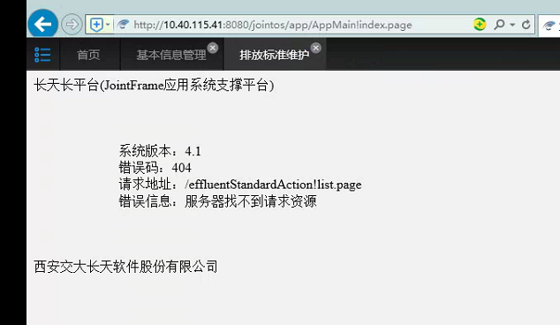
Console配置如下：
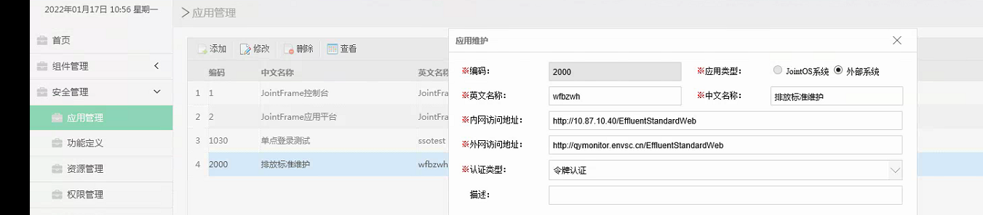
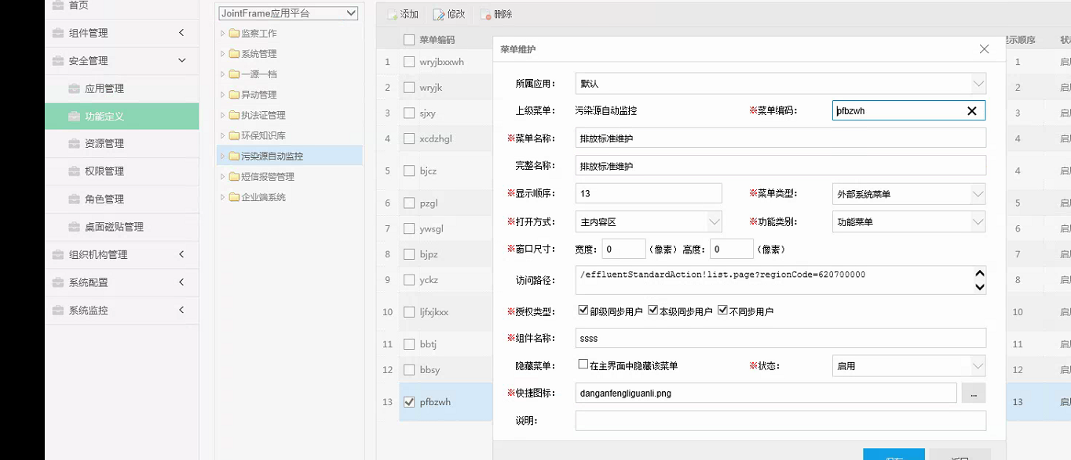

链接单独访问可以打开如图
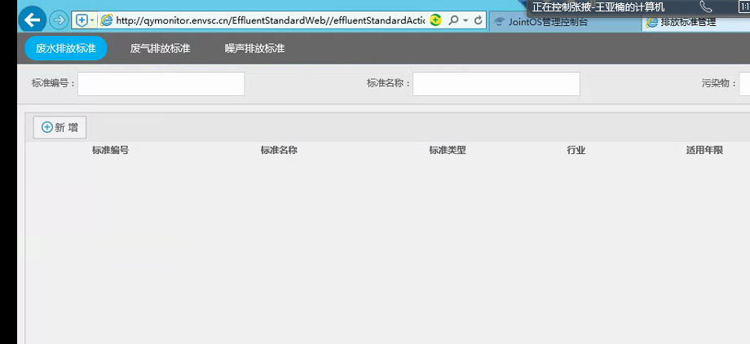
远程方式：向日葵902 480 303 密码 wyn367
应 用10.40.115.41 administrator Hb=999<>www
数据库10.40.115.42 administrator Hb=999<>www
通 讯10.1.1.11 administrator Hb=999<>www

